Stratospheric Ballooning Association

MS Word template for conferences and journals

Author Onea, Author Twob, Author Threec, Author ...

Abstract

Place your abstract here. Abstracts must be between 250 and 500 words long and include text only – no equations, no citing references, no paragraph breaks. Lorem ipsum dolor sit amet, consectetuer adipiscing elit. Ut purus elit, vestibulum ut, placerat ac, adipiscing vitae, felis. Curabitur dictum gravida mauris. Nam arcu libero, nonummy eget, consectetuer id, vulputate a, magna. Donec vehicula augue eu neque. Pellentesque habitant morbi tristique senectus et netus et malesuada fames ac turpis egestas. Mauris ut leo. Cras viverra metus rhoncus sem. Nulla et lectus vestibulum urna fringilla ultrices. Phasellus eu tellus sit amet tortor gravida placerat. Integer sapien est, iaculis in, pretium quis, viverra ac, nunc. Praesent eget sem vel leo ultrices bibendum. Aenean faucibus. Morbi dolor nulla, malesuada eu, pulvinar at, mollis ac, nulla. Curabitur auctor semper nulla. Donec varius orci eget risus. Duis nibh mi, congue eu, accumsan eleifend, sagittis quis, diam. Duis eget orci sit amet orci dignissim rutrum. Lorem ipsum dolor sit amet, consectetuer adipiscing elit. Ut purus elit, vestibulum ut, placerat ac, adipiscing vitae, felis. Curabitur dictum gravida mauris. Nam arcu libero, nonummy eget, consectetuer id, vulputate a, magna. Donec vehicula augue eu neque. Pellentesque habitant morbi tristique senectus et netus et malesuada fames ac turpis egestas. Mauris ut leo. Cras viverra metus rhoncus sem. Nulla et lectus vestibulum urna fringilla ultrices. Phasellus eu tellus sit amet tortor gravida placerat. Integer sapien est, iaculis in, pretium quis, viverra ac, nunc. Praesent eget sem vel leo ultrices bibendum. Aenean faucibus. Morbi dolor nulla, malesuada eu, pulvinar at, mollis ac, nulla. Curabitur auctor semper nulla. Donec varius orci eget risus. Duis nibh mi, congue eu, accumsan eleifend, sagittis quis, diam. Duis eget orci sit amet orci dignissim rutrum.

Keyword 1 | Keyword 2 | Keyword 3 | ...

1. **Introduction** *(example of a Section Heading)*

Section headings may be numbered, as in 1. Introduction, 2. Motivation, … 7. Future Work or I. Introduction, II. Motivation, … VII. Future Work, or lettered, as in A. Introduction, B. Motivation, … G. Future Work. The first paragraph of each section starts below the section heading but is not indented – subsequent paragraphs are indented.

Lorem ipsum dolor sit amet, consectetuer adipiscing elit. Ut purus elit, vestibulum ut, placerat ac, adipiscing vitae, felis. Curabitur dictum gravida mauris. Nam arcu libero, nonummy eget, consectetuer id, vulputate a, magna. Donec vehicula augue eu neque. Pellentesque habitant morbi tristique senectus et netus et malesuada fames ac turpis egestas. Mauris ut leo. Cras viverra metus rhoncus sem. Nulla et lectus vestibulum urna fringilla ultrices. Phasellus eu tellus sit amet tortor gravida placerat. Integer sapien est, iaculis in, pretium quis, viverra ac, nunc.

**Guide to using this template**

This AHAC journal template is provided to help you write your work that meets the Stratospheric Ballooning Associations standards for conference proceedings and journal submissions. This template is provided so that authors have uniform guidance for all papers submitted. These instructions are to be erased when using this template – sample content continues on page 3.

***Author Information.*** At the bottom of the first page all authors should provide their classification (professor, graduate student, etc.), department (at least for faculty), institution, and email (just for the “correspondence” author). Authors with an ORCID ID may provide that as well.

***Submitting Papers.*** All papers must submit to the site hosted by the Iowa State University Digital Press. This can be found at https://https://www.iastatedigitalpress.com/ahac/.

***Format.*** This template informs authors on how we expect the papers to be formatted. Authors may use this template and replace the text in this template. All manuscripts must be formatted using the following specifications:

1. 12-point Time New Roman font, one column

2. 1-inch margin on all sides

3. Full justification

4. Single spacing

5. Must not exceed 15 pages, including tables and images

6. References must be numbered and listed in the order in which they are mentioned in the text; references will not count towards the page limit

7. Every Figure requires a unique number and caption and must be mentioned explicitly in the text; figure(s) should be inserted at the top of the closest page

8. Tables will have a number and a title at the top, rather than a caption at the bottom.

9. Appendices are not permitted; however, we do allow for supplemental files, images, and other material can be uploaded to Janeway for inclusion

***Equations.*** Equations can be included within text, like $A= A_{0}+vt$, or centered. Any equations that are to be referenced must be numbered sequentially in parentheses on the far right, like this

$E_{n}=\left(n+\frac{1}{2}\right)ħ, where n=0,1,2,…$ (1)

and referred to in the text like this. “It can be seen from Eq. (1) that …” Variables should be defined in the text near their first use – not shown here.

***References.*** References are also numbered sequentially, but using square braces. An example of how references can be cited is shown here [1-2]. You can see an example [3] of what the references look like in the References section at the end of this template.

Praesent eget sem vel leo ultrices bibendum. Aenean faucibus. Morbi dolor nulla, malesuada eu, pulvinar at, mollis ac, nulla. Curabitur auctor semper nulla. Donec varius orci eget risus. Duis nibh mi, congue eu, accumsan eleifend, sagittis quis, diam. Duis eget orci sit amet orci dignissim rutrum.

Nam dui ligula, fringilla a, euismod sodales, sollicitudin vel, wisi. Morbi auctor lorem non justo. Nam lacus libero, pretium at, lobortis vitae, ultricies et, tellus. Donec aliquet, tortor sed accumsan bibendum, erat ligula aliquet magna, vitae ornare odio metus a mi. Morbi ac orci et nisl hendrerit mollis. Suspendisse ut massa. Cras nec ante. Pellentesque a nulla. Cum sociis natoque penatibus et magnis dis parturient montes, nascetur ridiculus mus. Aliquam tincidunt urna. Nulla ullamcorper vestibulum turpis. Pellentesque cursus luctus mauris.

Nulla malesuada porttitor diam. Donec felis erat, congue non, volutpat at, tincidunt tristique, libero. Vivamus viverra fermentum felis. Donec nonummy pellentesque ante. Phasellus adipiscing semper elit. Proin fermentum massa ac quam. Sed diam turpis, molestie vitae, placerat a, molestie nec, leo. Maecenas lacinia. Nam ipsum ligula, eleifend at, accumsan nec, suscipit a, ipsum. Morbi blandit ligula feugiat magna. Nunc eleifend consequat lorem. Sed lacinia nulla vitae enim. Pellentesque tincidunt purus vel magna. Integer non enim. Praesent euismod nunc eu purus. Donec bibendum quam in tellus. Nullam cursus pulvinar lectus. Donec et mi. Nam vulputate metus eu enim. Vestibulum pellentesque felis eu massa.

***1.1. History*** *(example of a Subsection heading)*Subsections should be numbered or lettered to match section headings: 1.1, 1.2, 2.1, … or I.1, I.2, II.1 … or A.1, A.2, B.1, … The first paragraph of each subsection starts on the same line as the subsection heading. Subsequent paragraphs are indented. This subsection explicitly mentions Figure 1 and Figure 2, which appear starting at the top of the next page.

Lorem ipsum dolor sit amet, consectetuer adipiscing elit. Ut purus elit, vestibulum ut, placerat ac, adipiscing vitae, felis. Curabitur dictum gravida mauris. Nam arcu libero, nonummy eget, consectetuer id, vulputate a, magna. Donec vehicula augue eu neque. Pellentesque habitant morbi tristique senectus et netus et malesuada fames ac turpis egestas. Mauris ut leo. Cras viverra metus rhoncus sem. Nulla et lectus vestibulum urna Fringilla ultrices. Phasellus eu tellus sit amet tortor gravida placerat. Integer sapien est, iaculis in, pretium quis, viverra ac, nunc. Praesent eget sem vel leo ultrices bibendum. Aenean faucibus. Morbi dolor nulla, malesuada eu, pulvinar at, mollis ac, nulla. Curabitur auctor semper nulla. Donec varius orci eget risus. Duis nibh mi, congue eu, accumsan eleifend, sagittis quis, diam. Duis eget orci sit amet orci dignissim rutrum.

Nam dui ligula, fringilla a, euismod sodales, sollicitudin vel, wisi. Morbi auctor lorem non justo. Nam lacus libero, pretium at, lobortis vitae, ultricies et, tellus. Donec aliquet, tortor sed accumsan bibendum, erat ligula aliquet magna, vitae ornare odio metus a mi. Morbi ac orci et nisl hendrerit mollis. Suspendisse ut massa. Cras nec ante. Pellentesque a nulla. Cum sociis natoque penatibus et magnis dis parturient montes, nascetur ridiculus mus. Aliquam tincidunt urna. Nulla ullamcorper vestibulum turpis. Pellentesque cursus luctus mauris.

***1.2. The Present Day*** Nulla malesuada porttitor diam. Donec felis erat, congue non, volutpat at, tincidunt tristique, libero. Vivamus viverra fermentum felis. Donec nonummy pellentesque ante. Phasellus adipiscing semper elit. Proin fermentum massa ac quam. Sed diam turpis, molestie vitae, placerat a, molestie nec, leo. Maecenas lacinia. Nam ipsum ligula, eleifend at, accumsan nec, suscipit a, ipsum. Morbi blandit ligula feugiat magna. Nunc eleifend consequat lorem. Sed lacinia nulla vitae enim. Pellentesque tincidunt purus vel magna. Integer non enim. Praesent euismod nunc

**Fig. 1.** Placeholder image of the SBA Logo. Figure captions are in Times New Roman 10 point font. Figures, and their captions, should be centered rather than justified. Caption margins may be narrowed to match the figure, if desired.

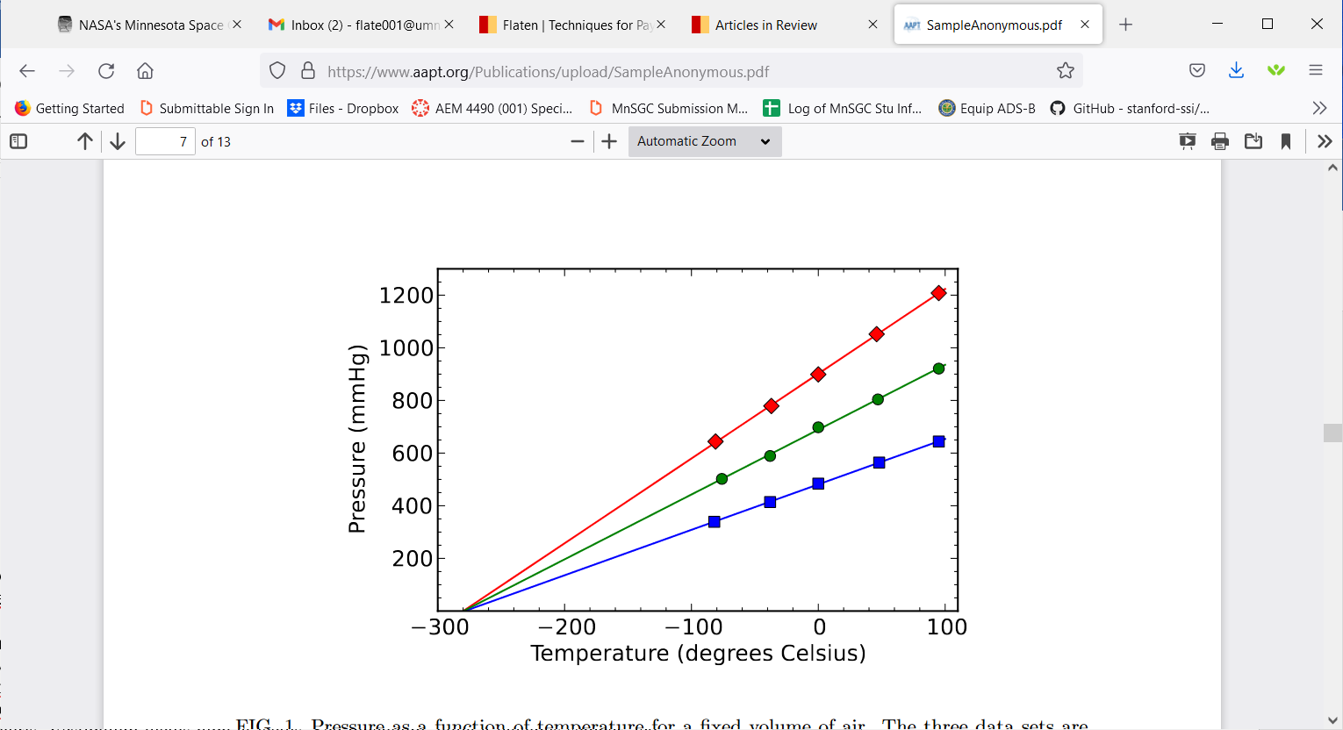

**Fig. 2.** In the case of a graph or figure with labels, ensure all letters/numbers on the figure are at least 10 point in size. No specific font is required. This figure was taken from the template for the American Journal of Physics (AJP) <https://www.aapt.org/Publications/upload/SampleAnonymous.pdf>.

eu purus. Donec bibendum quam in tellus. Nullam cursus pulvinar lectus. Donec et mi. Nam vulputate metus eu enim. Vestibulum pellentesque felis eu massa.

Quisque ullamcorper placerat ipsum. Cras nibh. Morbi vel justo vitae lacus tincidunt ultrices. Lorem ipsum dolor sit amet, consectetuer adipiscing elit. In hac habitasse platea dictumst. Integer tempus convallis augue. Etiam facilisis. Nunc elementum fermentum wisi. Aenean placerat. Ut imperdiet, enim sed gravida sollicitudin, felis odio placerat quam, ac pulvinar elit purus eget enim. Nunc vitae tortor. Proin tempus nibh sit amet nisl. Vivamus quis tortor vitae risus porta vehicula.

Fusce mauris. Vestibulum luctus nibh at lectus. Sed bibendum, nulla a faucibus semper, leo velit ultricies tellus, ac venenatis arcu wisi vel nisl. Vestibulum diam. Aliquam pellentesque, augue quis sagittis posuere, turpis lacus congue quam, in hendrerit risus eros eget felis. Maecenas eget erat in sapien mattis porttitor. Vestibulum porttitor. Nulla facilisi. Sed a turpis eu lacus commodo facilisis. Morbi fringilla, wisi in dignissim interdum, justo lectus sagittis dui, et vehicula libero dui cursus dui. Mauris tempor ligula sed lacus. Duis cursus enim ut augue. Cras ac magna. Cras nulla. Nulla egestas. Curabitur a leo. Quisque egestas wisi eget nunc. Nam feugiat lacus vel est. Curabitur consectetuer.

**2. Setting the Stage** *(a new Section heading)*

Table 1, also borrowed from the AJP publication template, illustrates Table labelling with a title at the top, no text smaller than 10 point, and no specific font required (though Times New Roman is encouraged). Unlike Figures, Tables may appear within text on a page, rather than being required to align with the top of a new page. Figures and Tables should be centered and should not violate the 1-inch margins of the page as a whole. Leave a full blank line above each Table and below each Figure and each Table.

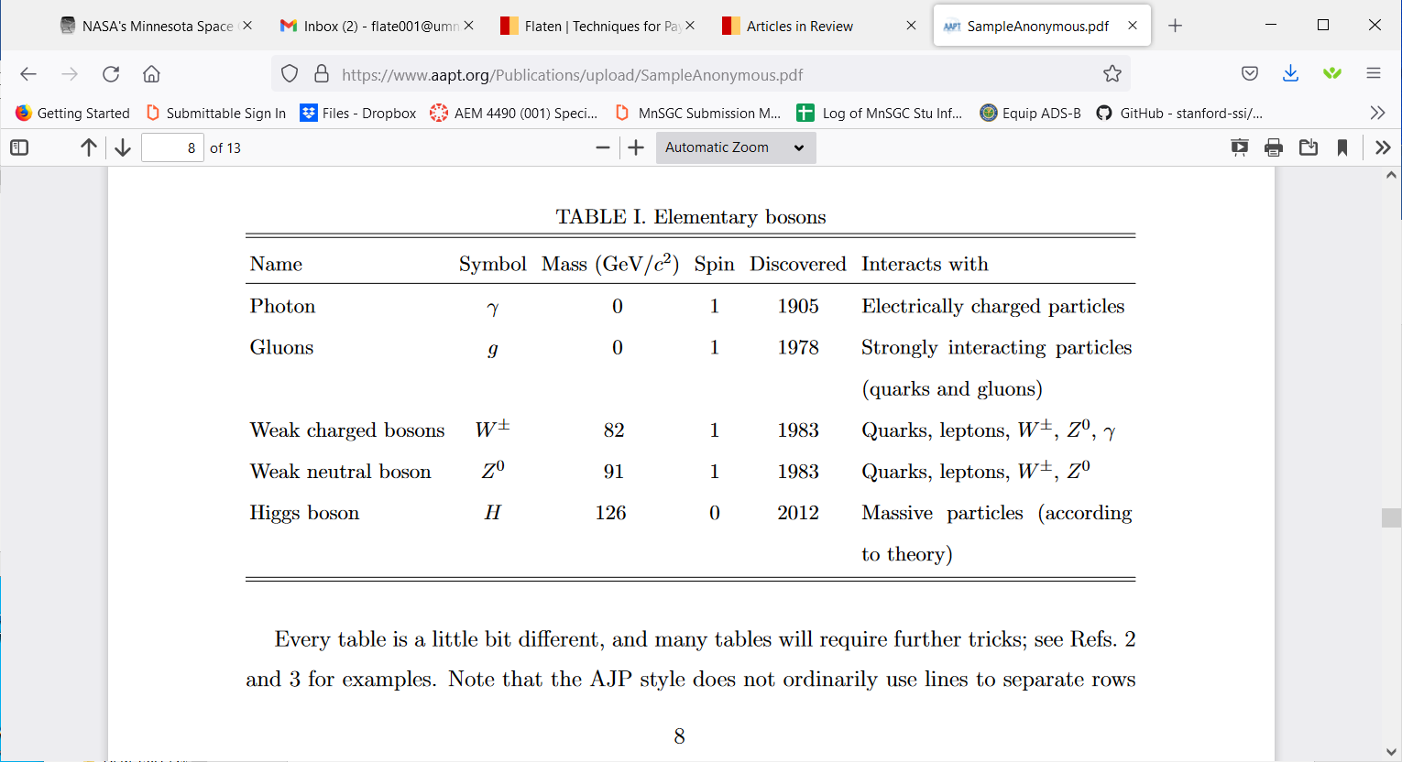

Lorem ipsum dolor sit amet, consectetuer adipiscing elit. Ut purus elit, vestibulum ut, placerat ac, adipiscing vitae, felis. Curabitur dictum gravida mauris. Nam arcu libero, nonummy eget, consectetuer id, vulputate a, magna. Donec vehicula augue eu neque. Pellentesque habitant morbi tristique senectus et netus et malesuada fames ac turpis egestas. Mauris ut leo. Cras viverra metus rhoncus sem. Nulla et lectus vestibulum urna fringilla ultrices. Phasellus eu tellus sit amet tortor gravida placerat. Integer sapien est, iaculis in, pretium quis, viverra ac, nunc. Praesent eget sem vel leo ultrices bibendum. Aenean faucibus. Morbi dolor nulla, malesuada eu, pulvinar at, mollis ac, nulla. Curabitur auctor semper nulla. Donec varius orci eget risus. Duis nibh mi, congue eu, accumsan eleifend, sagittis quis, diam. Duis eget orci sit amet orci dignissim rutrum.

Nam dui ligula, fringilla a, euismod sodales, sollicitudin vel, wisi. Morbi auctor lorem non justo. Nam lacus libero, pretium at, lobortis vitae, ultricies et, tellus. Donec aliquet, tortor sed accumsan bibendum, erat ligula aliquet magna, vitae ornare odio metus a mi. Morbi ac orci et nisl hendrerit mollis. Suspendisse ut massa. Cras nec ante. Pellentesque a nulla. Cum sociis natoque penatibus et magnis dis parturient montes, nascetur ridiculus mus. Aliquam tincidunt urna. Nulla ullamcorper vestibulum turpis. Pellentesque cursus luctus mauris.

Nulla malesuada porttitor diam. Donec felis erat, congue non, volutpat at, tincidunt tristique, libero. Vivamus viverra fermentum felis. Donec nonummy pellentesque ante. Phasellus adipiscing semper elit. Proin fermentum massa ac quam. Sed diam turpis, molestie vitae, placerat a, molestie nec, leo. Maecenas lacinia. Nam ipsum ligula, eleifend at, accumsan nec, suscipit a, ipsum. Morbi blandit ligula feugiat magna. Nunc eleifend consequat lorem. Sed lacinia nulla vitae enim. Pellentesque tincidunt purus vel magna. Integer non enim. Praesent euismod nunc eu purus. Donec bibendum quam in tellus. Nullam cursus pulvinar lectus. Donec et mi. Nam vulputate metus eu enim. Vestibulum pellentesque felis eu massa.

Quisque ullamcorper placerat ipsum. Cras nibh. Morbi vel justo vitae lacus tincidunt ultrices. Lorem ipsum dolor sit amet, consectetuer adipiscing elit. In hac habitasse platea dictumst. Integer tempus convallis augue. Etiam facilisis. Nunc elementum fermentum wisi. Aenean placerat. Ut imperdiet, enim sed gravida sollicitudin, felis odio placerat quam, ac pulvinar elit purus eget enim. Nunc vitae tortor. Proin tempus nibh sit amet nisl. Vivamus quis tortor vitae risus porta vehicula.

Fusce mauris. Vestibulum luctus nibh at lectus. Sed bibendum, nulla a faucibus semper, leo velit ultricies tellus, ac venenatis arcu wisi vel nisl. Vestibulum diam. Aliquam pellentesque, augue quis sagittis posuere, turpis lacus congue quam, in hendrerit risus eros eget felis. Maecenas eget erat in sapien mattis porttitor. Vestibulum porttitor. Nulla facilisi. Sed a turpis eu lacus commodo facilisis. Morbi fringilla, wisi in dignissim interdum, justo lectus sagittis dui, et vehicula libero dui cursus dui. Mauris tempor ligula sed lacus. Duis cursus enim ut augue. Cras ac magna. Cras nulla. Nulla egestas. Curabitur a leo. Quisque egestas wisi eget nunc. Nam feugiat lacus vel est. Curabitur consectetuer.

Suspendisse vel felis. Ut lorem lorem, interdum eu, tincidunt sit amet, laoreet vitae, arcu. Aenean faucibus pede eu ante. Praesent enim elit, rutrum at, molestie non, nonummy vel, nisl. Ut lectus eros, malesuada sit amet, fermentum eu, sodales cursus, magna. Donec eu purus. Quisque vehicula, urna sed ultricies auctor, pede lorem egestas dui, et convallis elit erat sed nulla. Donec luctus. Curabitur et nunc. Aliquam dolor odio, commodo pretium, ultricies non, pharetra in, velit. Integer arcu est, nonummy in, fermentum faucibus, egestas vel, odio.

Sed commodo posuere pede. Mauris ut est. Ut quis purus. Sed ac odio. Sed vehicular hendrerit sem. Duis non odio. Morbi ut dui. Sed accumsan risus eget odio. In hac habitasse platea dictumst. Pellentesque non elit. Fusce sed justo eu urna porta tincidunt. Mauris felis odio, sollicitudin sed, volutpat a, ornare ac, erat. Morbi quis dolor. Donec pellentesque, erat ac sagittis semper, nunc dui lobortis purus, quis congue purus metus ultricies tellus. Proin et quam. Class aptent taciti sociosqu ad litora torquent per conubia nostra, per inceptos hymenaeos. Praesent sapien turpis, fermentum vel, eleifend faucibus, vehicula eu, lacus.

**3. Conclusions**

Lorem ipsum dolor sit amet, consectetuer adipiscing elit. Ut purus elit, vestibulum ut, placerat ac, adipiscing vitae, felis. Curabitur dictum gravida mauris. Nam arcu libero, nonummy eget, consectetuer id, vulputate a, magna. Donec vehicula augue eu neque. Pellentesque habitant morbi tristique senectus et netus et malesuada fames ac turpis egestas. Mauris ut leo. Cras viverra metus rhoncus sem. Nulla et lectus vestibulum urna fringilla ultrices. Phasellus eu tellus sit amet tortor gravida placerat. Integer sapien est, iaculis in, pretium quis, viverra ac, nunc. Praesent eget sem vel leo ultrices bibendum. Aenean faucibus. Morbi dolor nulla, malesuada eu, pulvinar at, mollis ac, nulla. Curabitur auctor semper nulla. Donec varius orci eget risus. Duis nibh mi, congue eu, accumsan eleifend, sagittis quis, diam. Duis eget orci sit amet orci dignissim rutrum.

Nam dui ligula, fringilla a, euismod sodales, sollicitudin vel, wisi. Morbi auctor lorem non justo. Nam lacus libero, pretium at, lobortis vitae, ultricies et, tellus. Donec aliquet, tortor sed accumsan bibendum, erat ligula aliquet magna, vitae ornare odio metus a mi. Morbi ac orci et nisl hendrerit mollis. Suspendisse ut massa. Cras nec ante. Pellentesque a nulla. Cum sociis natoque penatibus et magnis dis parturient montes, nascetur ridiculus mus. Aliquam tincidunt urna. Nulla ullamcorper vestibulum turpis. Pellentesque cursus luctus mauris.

Nulla malesuada porttitor diam. Donec felis erat, congue non, volutpat at, tincidunt tristique, libero. Vivamus viverra fermentum felis. Donec nonummy pellentesque ante. Phasellus adipiscing semper elit. Proin fermentum massa ac quam. Sed diam turpis, molestie vitae, placerat a, molestie nec, leo. Maecenas lacinia. Nam ipsum ligula, eleifend at, accumsan nec, suscipit a, ipsum. Morbi blandit ligula feugiat magna. Nunc eleifend consequat lorem. Sed lacinia nulla vitae enim. Pellentesque tincidunt purus vel magna. Integer non enim. Praesent euismod nunc eu purus. Donec bibendum quam in tellus. Nullam cursus pulvinar lectus. Donec et mi. Nam vulputate metus eu enim. Vestibulum pellentesque felis eu massa.

Acknowledgments

Please include your acknowledgments here, set in a single paragraph. Please do not include

any acknowledgments in the Supporting Information or anywhere else in the manuscript.

References

1. Matthew E. Nelson. Modular Electronics System for High Altitude Balloon Flights. Number May, pages 1–7, Seattle, 2009. ISBN 978-1-62410-136-6.
2. Matthew E. Nelson. A new organization: Making high altitude ballooning accessible to everyone. In *AIAA Balloon Systems (BAL) Conference 2013*, Daytona Beach, 2013. ISBN 9781624102264.
3. Matthew E. Nelson. Teaching students science and engineering with high altitude balloons and ChipKits. In *ASEE Annual Conference and Exposition*, Indianapolis, IN, 2014.